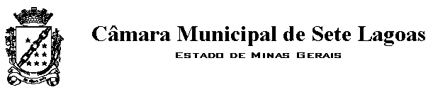

PEDIDO DE PROVIDÊNCIA Nº ________ / 2017.

O vereador que este subscreve, requer após ouvida esta casa, que seja enviada correspondência ao Exmo. Sr. Prefeito Municipal Leone Maciel Fonseca, solicitando providências junto ao órgão competente, solicitando tapa buracos rua Eni Barbosa de Andrade bairro Bouganville I.

JUSTIFICAÇÃO

Cidadãos e motoristas solicitam ao vereador esta melhoria pois a via está péssima de se transitar.
Com efeito, a medida trará mais segurança no transito na região.

Sete Lagoas, 01 de novembro de 2017.

